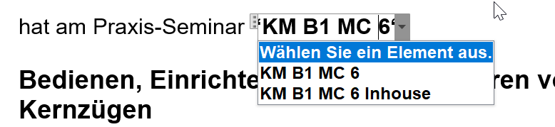
Anhand der Dropdownliste soll das „restliche“ Dokument erzeugt werden.

Bedienen, Einrichten und Programmieren von Spritzgießmaschinen inkl. Kernzügen

in der Zeit vom 19.04.2021 bis 21.04.2021 teilgenommen.
Verknüpftes Datumselement mit XML:
<?xml version="1.0"?>
<EndDatum xmlns="Datum">
<Ende />

</EndDatum>
Die Ausbildung erfolgte in Theorie und Praxis.

Das Seminar umfasste folgende Themen:

- Sicherheitseinrichtungen an der Spritzgießmaschine
- Aufbau Maschinensteuerung und Kernzugprogramm
- Vorgehensweise bei der Einstellung der Maschine
- Einstellung der Schließeinheit und Programmieren von Kernzugabläufen
- Einstellung der Spritzeinheit und Ermittlung der Grundeinstellungen, Füllstudie
- Optimierung der Maschineneinstellungen
- Überwachungsmöglichkeiten
- Fehlermeldungen und Ereignisprotokoll
- Praktische Übungen an Simulatoren und Maschinen

KraussMaffei Technologies GmbH

Verl, 21.04.2021

